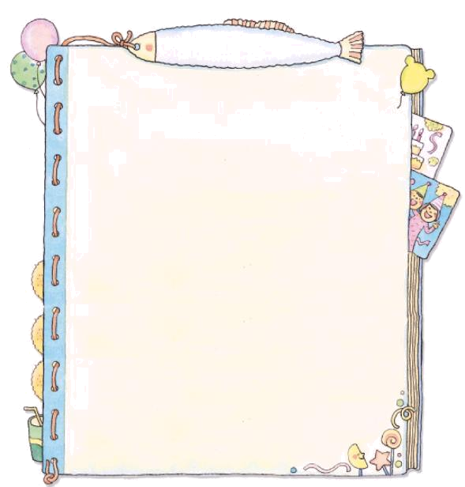

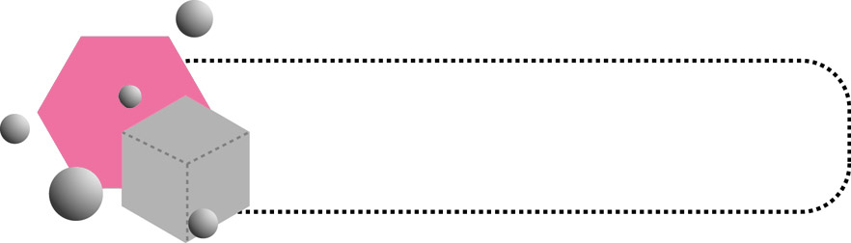
臺南市白河區
新北市 平溪區
高雄市 美濃區
新北市 鶯歌區
屏東縣 東港鎮

苗栗縣 三義鄉
臺東市
臺南市
宜蘭縣
臺中市 大甲區
放天燈
木雕
大甲媽祖進香
鹿耳門文化祭
白河蓮花節
東港王船祭
國際童玩節
炸寒單爺
油紙傘
陶器文化
文化知多少
1
☆☆☆☆☆
教師評定
年 班 姓名： ____________

